
COLEGIO PEDRO DE VALDIVIA DE VILLARRICA
Departamento de Inglés
Miss Angélica Arévalo R.
Programa de integración
Rayen Romann
Curso: 3º y 4º Medio

WRITING Nº 1: “REPORTED SPEECH”
ENGLISH

NAME:
CLASS: |  | DEADLINE |  | April 3rd, 2020
OBJETIVO DE APRENDIZAJE Nº 4  - Escribir textos descriptivos y/o narrativos breves y simples de aproximadamente 150 palabras relacionados con el mundo del trabajo y los negocios. |  |  | HABILIDADES DEL O.A |  | HABILIDADES DE LA GUIA
 |  |  | Conocer características del reporte indirecto |  | X
 |  |  | Diferenciar la estructura de reporte indirecto y directo |  | X
 |  |  | Aplicar estructura del reporte indirecto |  | X
 |  |  | Corregir errores
 |  |  | Reescribir discurso

INSTRUCCIONES
Estimado estudiante:
Si te surge alguna interrogante en relación a la realización de esta guía no dudes en consultar, tus profesoras:
Profesora de inglés: Miss Angélica Arévalo R. escribiendo al correo angelicaarevalor2018@gmail.com
Profesora Diferencial: Rayen Romann G. escribiendo al correo rayenromann@gmail.com
Estaremos disponibles para resolver tus dudas. Además, puedes enviar tu guía resuelta
(con tu nombre y curso) al correo, para poder revisarla.

REPORTED SPEECH

El reported speech o discurso indirecto es una forma de contar lo que otros dicen, cambiando algunas palabras pero manteniendo el significado.

Para poder realizar un reporte de lo que alguien dice, debemos prestar mucha atención al tiempo verbal utilizado por la persona en su discurso, ya que dependiendo de ese tiempo verbal tenemos que movernos un tiempo verbal atrás.

Para una mejor comprensión te invitamos a revisar los siguientes videos:
https://youtu.be/oOxcIbk_F1M
https://www.youtube.com/watch?v=HLFqFIjelFg

OBSERVA la siguiente tabla, los colores nos ayudaran a mantener el orden de los tiempos verbales.
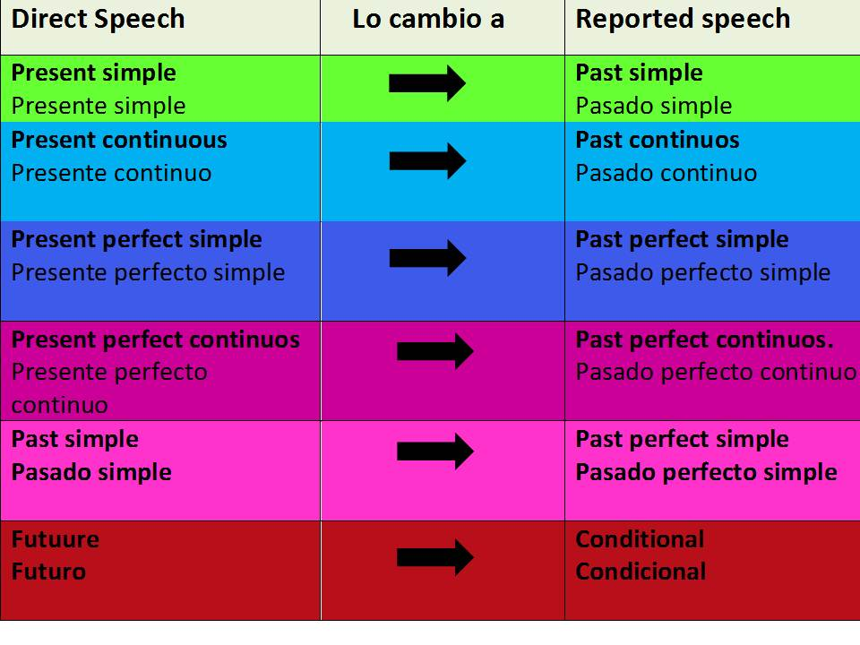

Tiempo verbal utilizado cuando cuento lo que la otra persona dijo
Tiempo verbal utilizado por una persona en su discurso

CARACTERÍSTICAS DE CADA TIEMPO VERBAL
Esto te ayudará a identificar en qué tiempo verbal está el discurso que vas a contar.

Present simple | Encontrarás en la oración en verbo es su forma base o con una “s” o “es”
Present continuous | Encontrarás en la oración el verbo “to be” más la terminación “ing”
Present perfect simple | Encontrarás en la oración el verbo “have / has” más el pasado participio del otro verbo.
Present perfect continuous | Encontrarás en la oración el verbo “have/has” más el pasado participio de otro verbo más “ing”
Past simple | Encontrarás el verbo con “d”, “ed” o el pasado del verbo si este es irregular.
Future | Encontrarás el verbo modal “Will” y lo cambiarás a “Would”

EJEMPLOS DE CÓMO REPORTAR LO QUE OTROS DICEN.
SIEMPRE UTILIZAMOS SHE SAID (ELLA DIJO) O HE SAID (ÉL DIJO) AL PRINCIPIO DE LA ORACIÓN. LUEGO HACEMOS EL CAMBIO DE TIEMPO VERBAL.

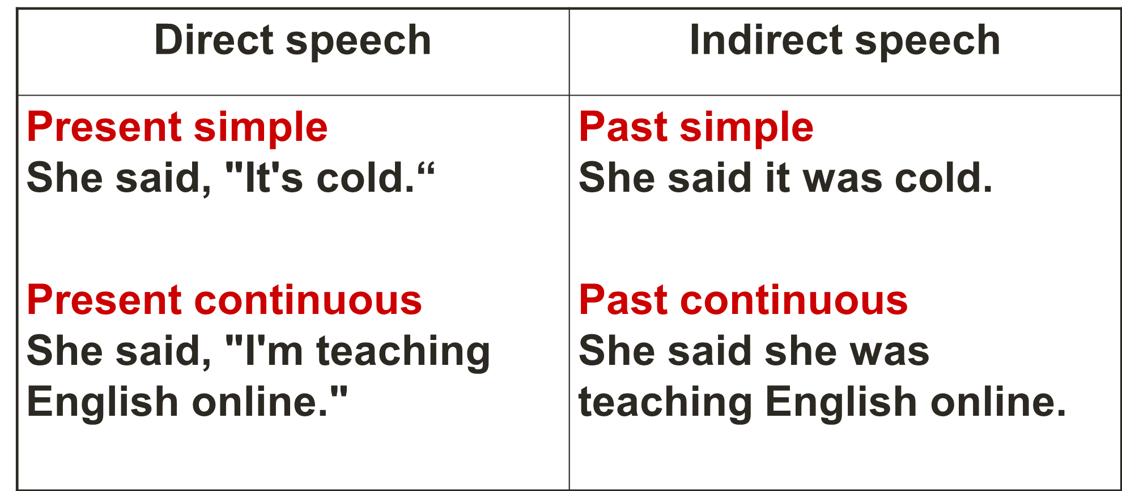

Let's practice what we have learned, in each box an example of each of the verb tenses appears, the Reported speech must be written by you just like the example:

Practiquemos lo aprendido, en cada recuadro aparece un ejemplo de cada uno de los tiempos verbales, el Reported speech debes escribirlo tu igual que el ejemplo :

Direct Speech  Present simple | Lo cambio a | Reported speech  Past simple
I am from Spain  Soy de España |  | He said he was from Spain  Dijo que era de España
I love speaking English

Me encanta hablar en inglés

Present continuous | Lo cambio a | Past continuos
I am resting on the sofa  Estoy descansando en el sofá. |  | He said he was resting on the sofa  Dijo que estaba descansando en el sofá
You are working very hard

Estás trabajando muy duro.

Present perfect simple |  | Past perfect simple
I have swallowed my gum.  Me he tragado mi chicle |  | Said he had swallowed his gum  Dijo que se había tragado su chicle
I have bought a new cushion
He comprado un nuevo cojín

Present perfect continuos |  | Past perfect continuos
I have been living here for 3 years.  He estado viviendo aquí por 3 años. |  | She said that she had been living there for 3 years.  Ella dijo que había estado viviendo allí durante 3 años.
I studied at this school 8 years ago.
Estudio en este colegio hace 8 años

Past simple |  | Past perfect simple
He went to the cinema yesterday.  Ayer fue al cine. |  | She said that he had gone to the cinema yesterday.  Ella dijo que él había ido al cine ayer.
On Monday they studied English
El lunes estudiaron ingles

Futuure |  | Conditional
I will love you forever.  Te amaré por siempre. |  | She said she would love me forever  Ella dijo que me amaría para siempre.
I will speak to the manager
Hablaré con el gerente.

I.DIFERENCIA de acuerdo a su estructura si las siguientes oraciones son DIRECT SPEECH o REPORTED SPEECH. ESCRIBE tu respuesta en la línea.
DIRECT SPEECH Discurso directo: lo que “YO” digo
REPORTED SPEECH discurso indirecto: lo que otra persona me dijo

1. She says “I study in Temuco”.____________________________

2. She said that she studied in Temuco.______________________
3. He said that he was cooking._____________________________
4. They said that they had worked for hours.___________________
5. She says: “I am a nurse”.________________________________
6. We said that she had a wonderful job.______________________
7. John said I did the homework.____________________________
8. John says: “I do my homework”.__________________________
9. She says: “I didn’t go to the party”.________________________
10. My father says: “I don’t like coke”.________________________

II. REESCRIBE las siguientes oraciones usando REPORTED SPEECH. USA la lista de verbos irregulares disponible en la página del colegio.
1. She says “I study in Temuco”
She said ___________________________________________________________
2. They say: “We went to the hospital”
They said __________________________________________________________
3. She says: “I’m coming to the office!”
She said ___________________________________________________________
4. She said: “I was waiting for the job interview”
She said ___________________________________________________________
5. He says: “I have never been in USA”
He said ___________________________________________________________
6. He said: “I didn’t go shopping”
He said____________________________________________________________
7. She says: “Lucy will come later”
She said ___________________________________________________________
8. He said: “He hasn’t eaten breakfast”
He said____________________________________________________________
9. You says : “I will help you”
You said ___________________________________________________________

10. She says: “You are going to bed”
She said that ________________________________________________________
11. He says: “I don’t like apples”
He said ____________________________________________________________
12. She says: “I won’t see you”
She said ___________________________________________________________
13. She says: “I have lived in Paris for a month”
She said ___________________________________________________________
14. He said: “I visited my parents at the weekend”
He said ____________________________________________________________
15. She says: “She has not eaten sushi before”
She said ___________________________________________________________


